Отчёт по лабораторной работе №1 «Интерфейс 3D Studio Max»
Выполнил: Ланин Вадим Романович, ТТ-21, вариант 18
09.02.2023 г.

1. Цель работы
Изучить принципы работы основных модификаторов для геометрических объектов.
Изучить интерфейс программы 3D Studio Max и основные операции с объектами.

2. Задание на лабораторную работу
По референсу создать модель детской игрушки самосвала, соблюдая его реальные размеры и пропорции. При моделировании использовать примитивы и модификаторы только те, которые дали на лекциях.

3. Ход работы
Посмотреть на референс, сделать примерно такую же 3д модель.

3.1. Начало работы
Необходимо посмотреть на референс и найти его размеры в инете.
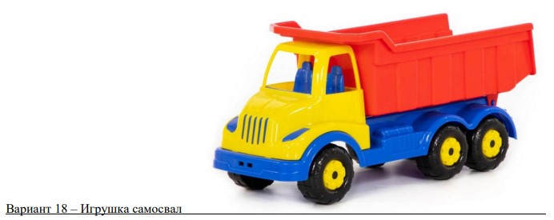

Приступить к моделированию используя примитивы и модификаторы.
Объект «Колесо1» создан из примитива тор (ChamferCyl: Radius=…, Height=…, Fillet=…, Fillet Segs =…, Sides=…) с применением к нему модификатора Конусность (Taper: Amount = …, Curve = , Primary Axis = , Effect Axis = …, Symmetry = On).
3.2. Изображения итоговой модели
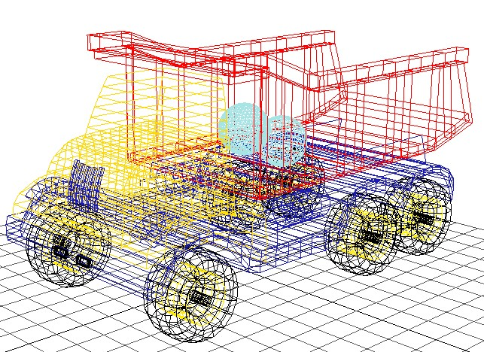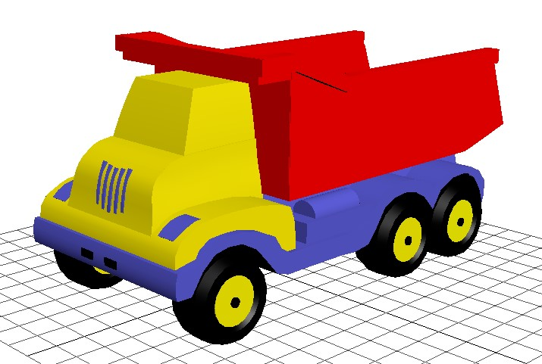
а) б)
Рисунок 1 – Модель самосвала, выполненная из геометрических примитивов: а) отображение только поверхностной сетки объектов; б) отображение поверхностной сетки объектов с заливкой полигонов

4. Выводы
Изучил принципы работы основных модификаторов для геометрических объектов.
Изучил интерфейс программы 3D Studio Max и основные операции с объектами.

